Національний технічний університет України «Київський політехнічний інститут імені Ігоря Сікорського"

Факультет інформатики та обчислювальної техніки

Кафедра інформатики та програмної інженерії

Звіт

з лабораторної роботи № 3 з дисципліни «Алгоритми та структури даних-1. Основи алгоритмізації»

«Дослідження лінійних алгоритмів»

Варіант 24

Виконав студент ІП-12 Орищенко Ярослав Олександрович

(шифр, прізвище, ім'я, по батькові)

Перевірив ____________________________________

Лабораторна робота 5

Дослідження складних циклічних алгоритмів

Мета: дослідити особливості роботи складних циклів та набути практичних навичок їх використання під час складання програмних специфікацій.

**Розв’язок:**

1. ***Постановка задачі***. Потрібно знайти перші 10 п’ятизначних паліднромів, які є простими числами. Для цього ми будемо використовувати циклічні алгоритми, один з яких буде знаходити число, обернене до даного (обернене число до 123 – 321), і, якщо вони рівні, то другий цикл буде перевіряти даний паліндром на простоту. Ці два цикли знаходяться всередині головного арифметичного циклу для чисел від 10000 до 100000.
2. ***Математична модель*.** Складемо таблицю імен змінних.

|  |  |  |  |
| --- | --- | --- | --- |
| Змінна | Тип | Ім’я | Призначення |
| Число з діапазону | Цілий | number | Проміжне дане |
| Змінна для знаходження оберненого числа | Цілий | number1 | Проміжне дане |
| Лічильник/кількість паліндромів | Цілий | i | Лічильник |
| Обернене число | Цілий | reversed | Проміжне дане |
| Дільник | Цілий | divider | Проміжне дане |

1. ***Псевдокод***

*Крок 1 Крок 2 Крок 3*

**початок**  і і = 1 п **повторити** для number від 10000 до 100000 з знаходження простих паліндромів в **все повторити** **кінець**

**початок**  п початкове i = З знаходження простих п паліндромів **кінець**

**початок**  i i = 1 з знаходження простих ппаліндромів **кінець**

*Крок 4 Крок 5*

**початок**  і і = 1 п **повторити** для number від 10000 до 100000 **з якщо** і <= 10, **то** п reversed = 0, number1 = number п **поки** number1 != 0 r reversed *= 10 r reversed += number1%10 r number1 /=10 в **все поки** п п перевірка на простоту в виведення number в **все якщо** в **все повторити** **кінець**

рглрглр

**початок**  і і = 1 п **повторити** для number від 10000 до 100000 **з якщо** і <= 10, **то** п перевірка на паліндром п перевірка на простоту в виведення number в **все якщо** в **все повторити** **кінець**

нпнопно

*Крок 6 Крок 7*

**початок**  і і = 1 п **повторити** для number від 10000 до 100000 **з якщо** і <= 10, **то** п reversed = 0, number1 = number п **поки** number1 != 0 r reversed *= 10 r reversed += number1%10 r number1 /=10 в **все поки** п п **якщо** number == reversed, **то** п **поки** number%divider != 0 d divider ++ в **все поки**  в **якщо** divider == number, **то**  i i ++ в виведення number в **все якщо** **в все якщо** в **в все якщо** в **все повторити** **кінець**

**початок**  і і = 1 п **повторити** для number від 10000 до 100000 **з якщо** і <= 10, **то** п reversed = 0, number1 = number п **поки** number1 != 0 r reversed *= 10 r reversed += number1%10 r number1 /=10 в **все поки** п п **якщо** number == reversed п **поки** number%divider != 0 d divider ++ в **все поки**  в виведення number в **все якщо** в **все повторити** **кінець**

1. ***Блок-схема***

*Крок 1 Крок 2 Крок 3*

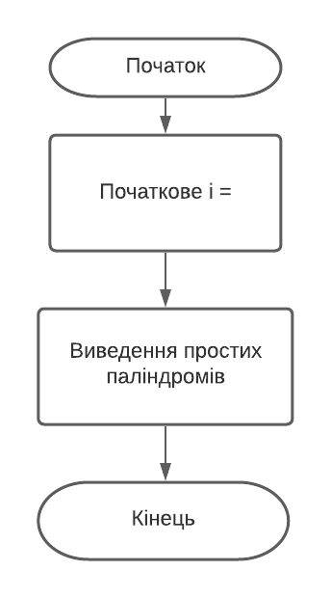 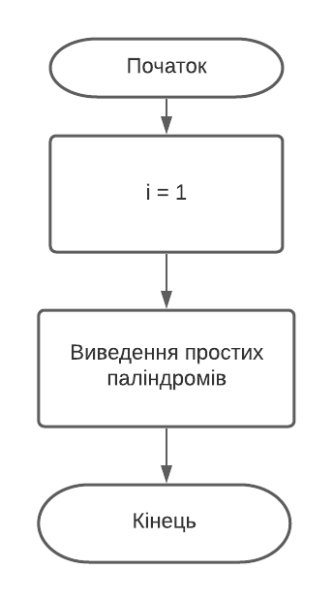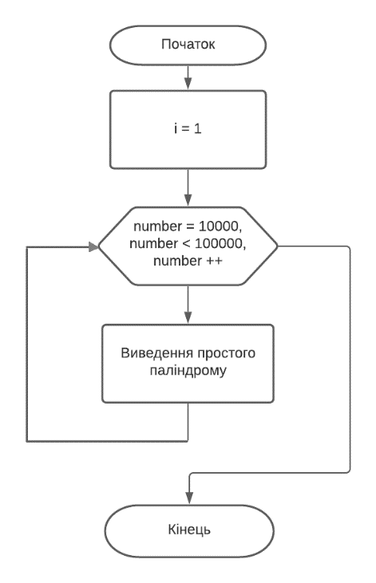

*Крок 4 Крок 5*

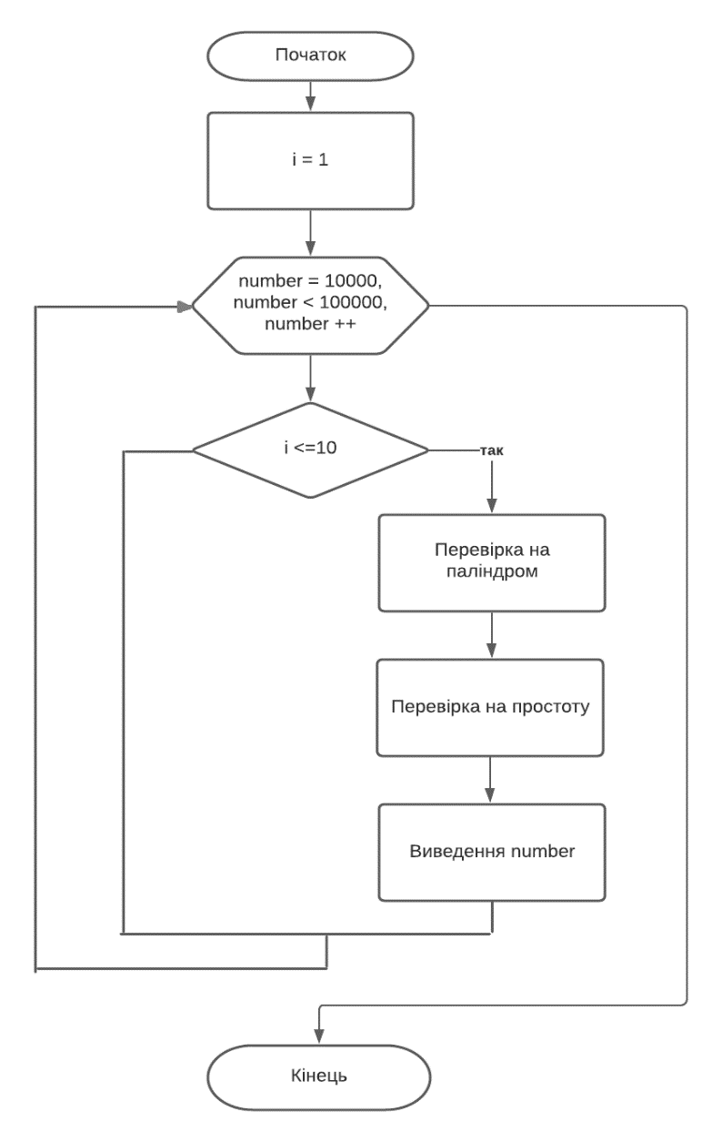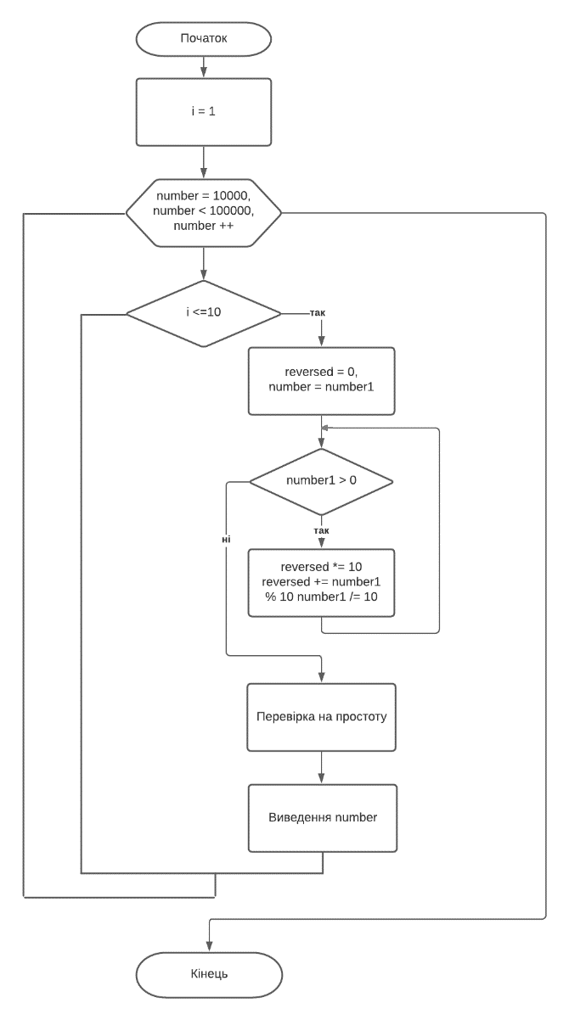

*Крок 6*

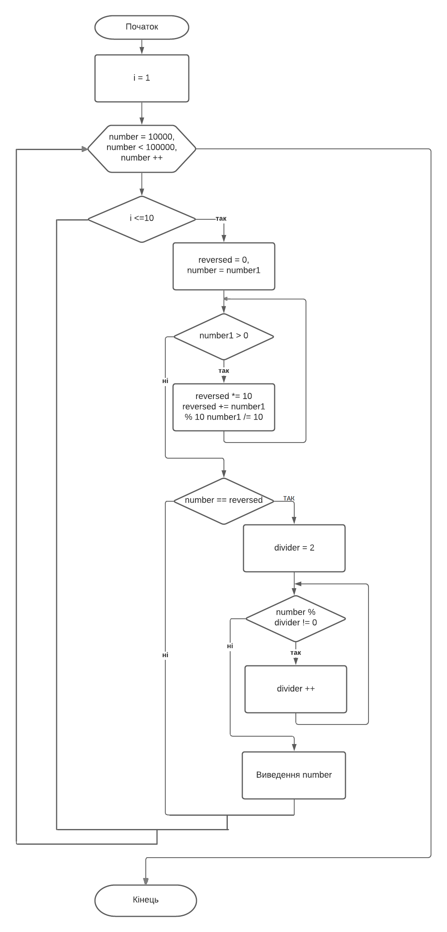

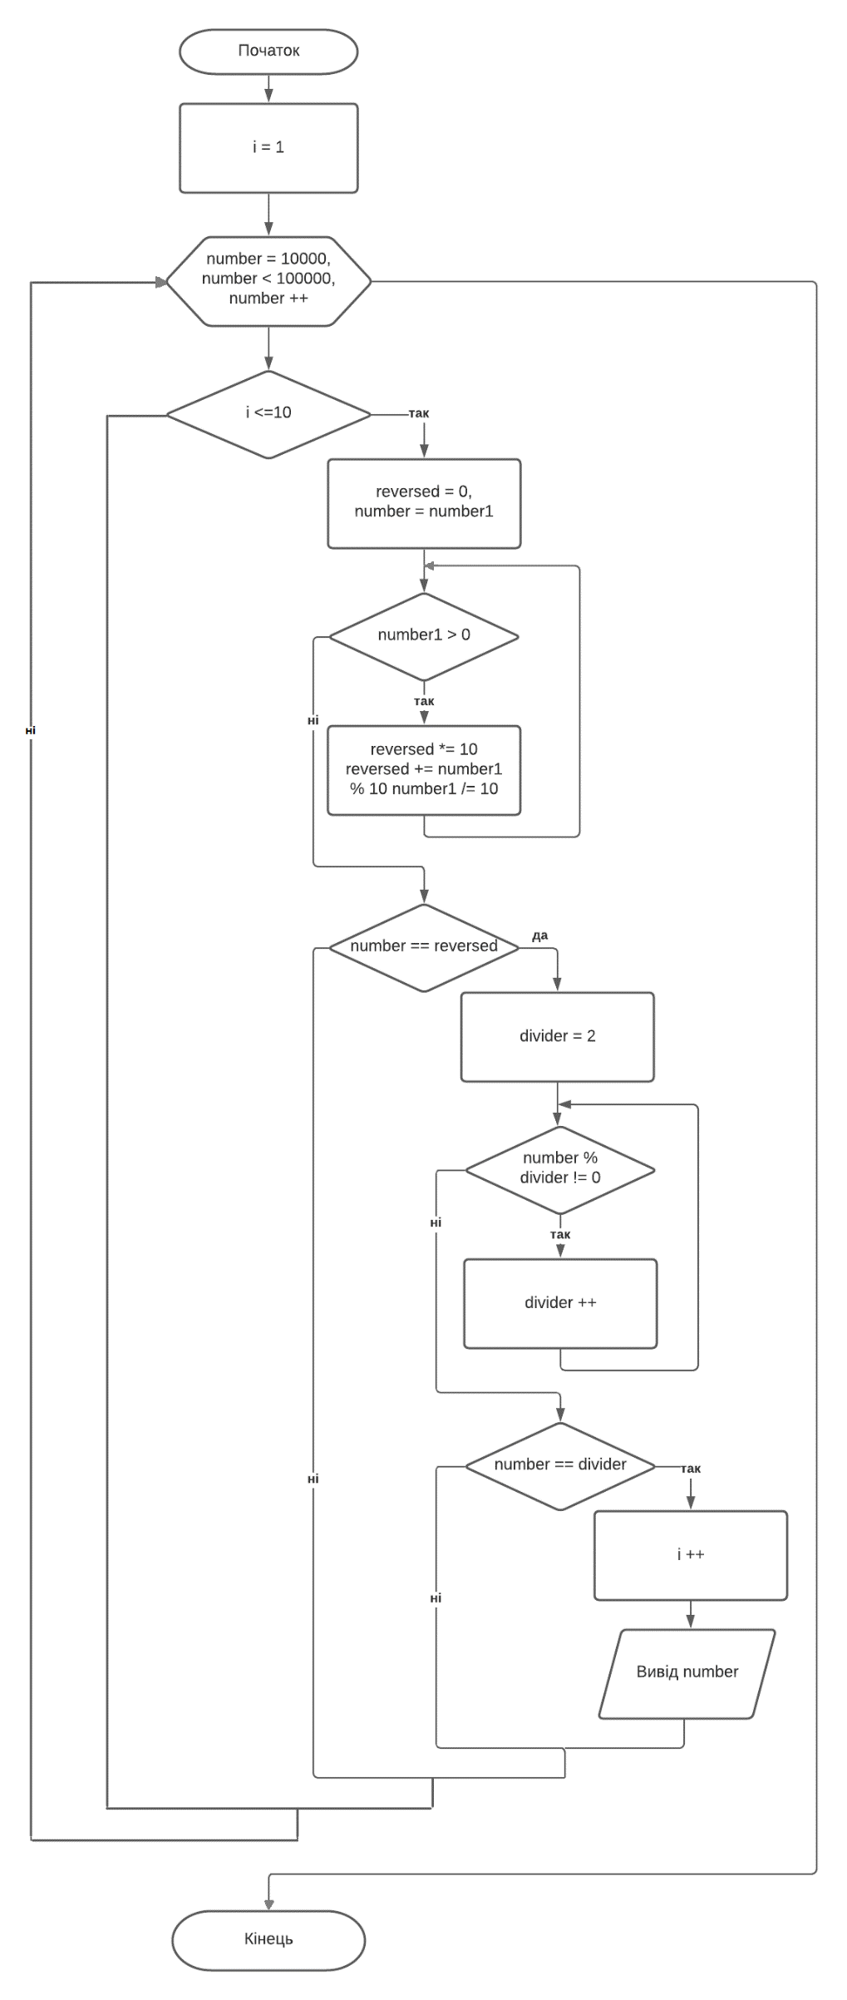

ні

*Крок 7*

1. ***Перевірка алгоритму***

|  |  |
| --- | --- |
| Блок | Дія |
|  | Початок |
| 1 | Введення і = 1 |
| 2 | i =1; number = 10000; reversed = 1, reversed != number |
| 3 | i =1; number = 10001; reversed = number; number % divider = 0, divider = 73 != number |
| 4 | i =1; number = 10002; reversed != number |
| 5 | ... |
| 6 | i = 1; number = 10201; reversed = number; number % divider = 0, divider = 101 != number |
| 7 | ... |
| 8 | i =1; number = 10301; reversed = number; number % divider = 0, divider = 10301 = number;  Виведення 10301; i = i + 1 |
| 9 | i = 2; number = 10302; reversed = 20301 != number |
| 10 | ... |
| 11 | i =2; number = 10501; reversed = number; number % divider = 0, divider = 10501 = number;  Виведення 10501; i = i + 1 |
| 12 | ... |
| 13 | i =3; number = 10601; reversed = number; number % divider = 0, divider = 10601 = number;  Виведення 10601; i = i + 1 |
| 14 | ... |
| 15 | i =4; number = 11311; reversed = number; number % divider = 0, divider = 11311 = number;  Виведення 11311; i = i + 1 |
| 16 | ... |
| 17 | i =5; number = 11411; reversed = number; number % divider = 0, divider = 11411 = number;  Виведення 11411; i = i + 1 |
| 18 | ... |
| 19 | i =6; number = 12421; reversed = number; number % divider = 0, divider = 12421 = number;  Виведення number; i = i + 1 |
| 20 | ... |
| 21 | i =7; number = 12721; reversed = number; number % divider = 0, divider = 12721 = number;  Виведення number; i = i + 1 |
| 22 | ... |
| 23 | i =8; number = 12821; reversed = number; number % divider = 0, divider = 12821 = number;  Виведення number; i = i + 1 |
| 24 | ... |
| 25 | i =9; number = 13331; reversed = number; number % divider = 0, divider = 13331 = number;  Виведення number; i = i + 1 |
| 26 | ... |
| 27 | i =10; number = 13831; reversed = number; number % divider = 0, divider = 13831 = number;  Виведення number; i = i + 1 |
| 28 | i = 11 |
|  | Кінець |

***6.Висновки.*** Було досліджено особливості роботи складних циклів та набуто практичних навичок їхнього використання на прикладі задачі зі знаходженням простих п’ятизначних паліндромів, для чого було використано